**Проект на тему:**

**«Як зробити зі школи квітник?»**

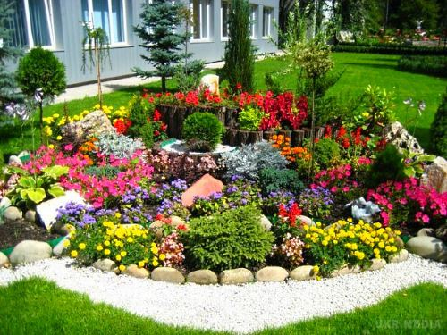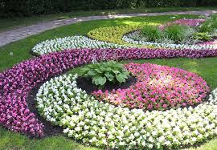

Проект підготував

Учень 3 – В класу

Турок Любомир

Для того, щоб школа була як квітник, потрібно придбати різні види квіт. Їх можна буде садити на подвір’я, робити клумби. Чим більше буде квітів у дворі школи, ти він буде більш цікавим і заманюючим. Також можна посади квіти навкруг школи. А щоб школа набула ще привабливішого вигляду, можна поставити квіти у горнятках в самій школі.

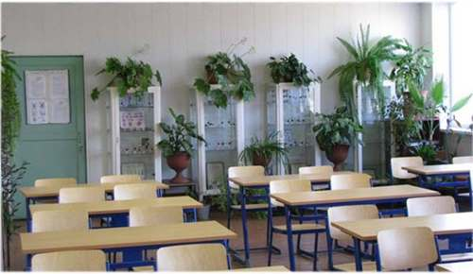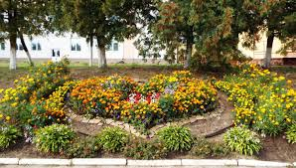

Ставити на найвидніші місця: на підвіконники, на полиці, у самих кабінетах, великі квіти можна поставити на підлогу у коридорі – саме так потрібно наповнювати школу квітами. І якщо цей звичай буде підтриманий, то з кожним роком школа буде цвісти і пахнути, а також набувати вид повноцінної оранжереї, в якій навчаються діти.

Вибирати квіти можна різні: за кольором, за формою, за величиною, за пахучістю тощо. А також за сезонністю, щоб квіти цвіли від ранньої весни до пізньої осені.